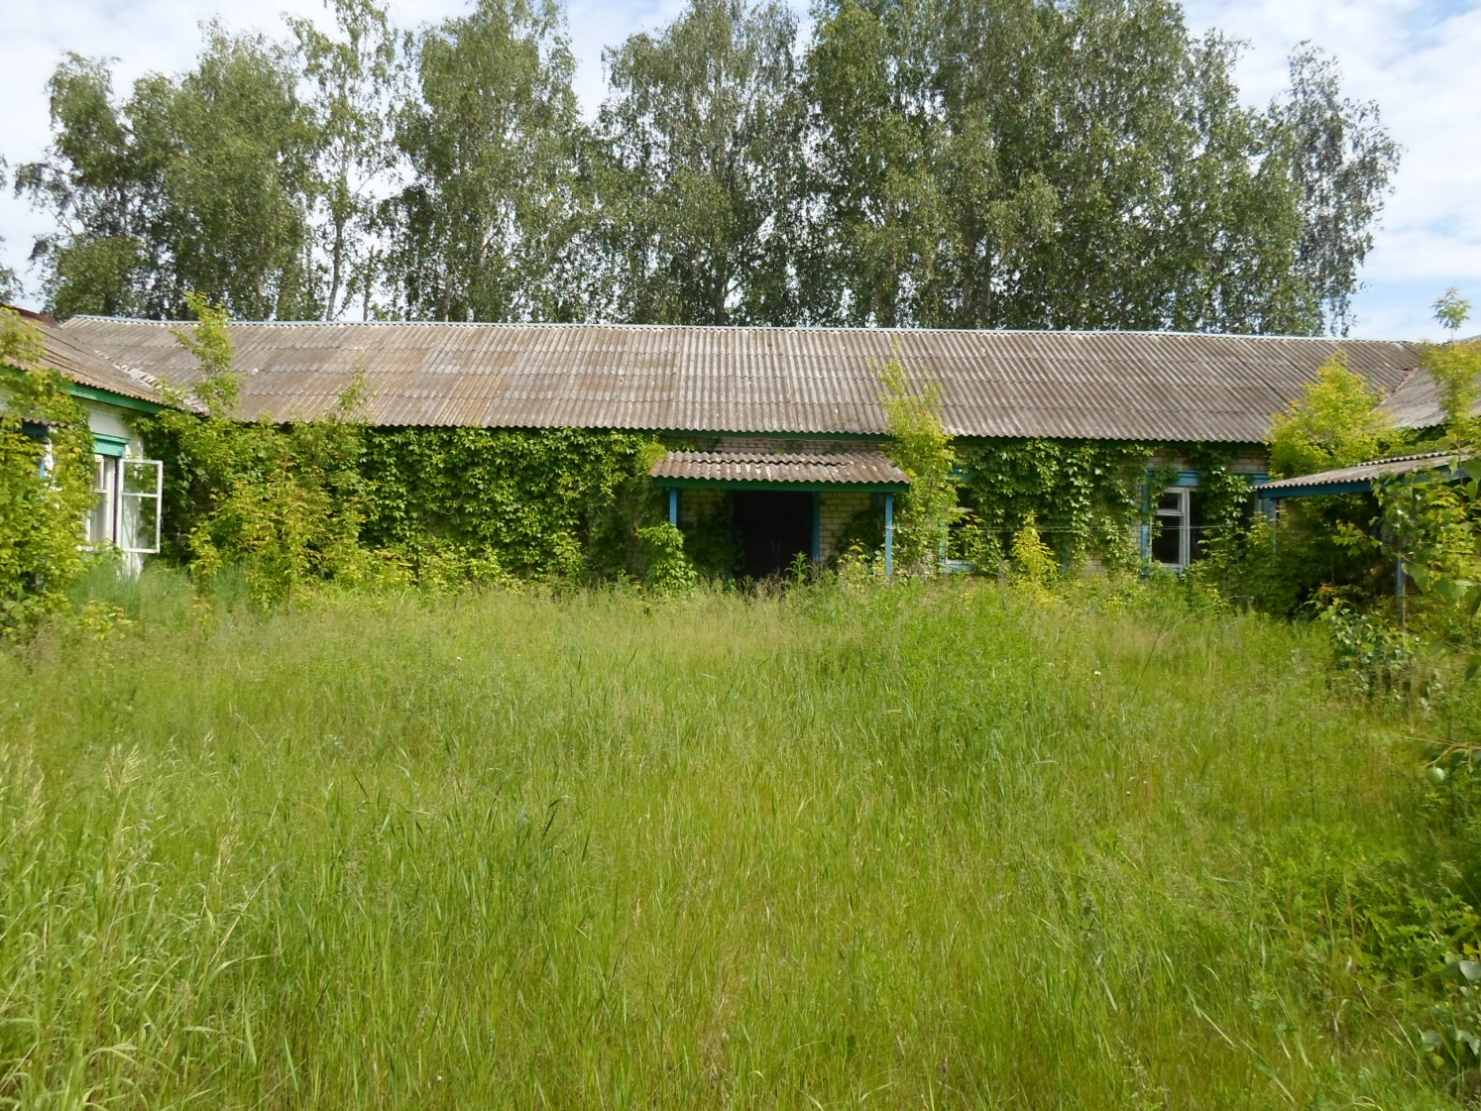передняя часть здания
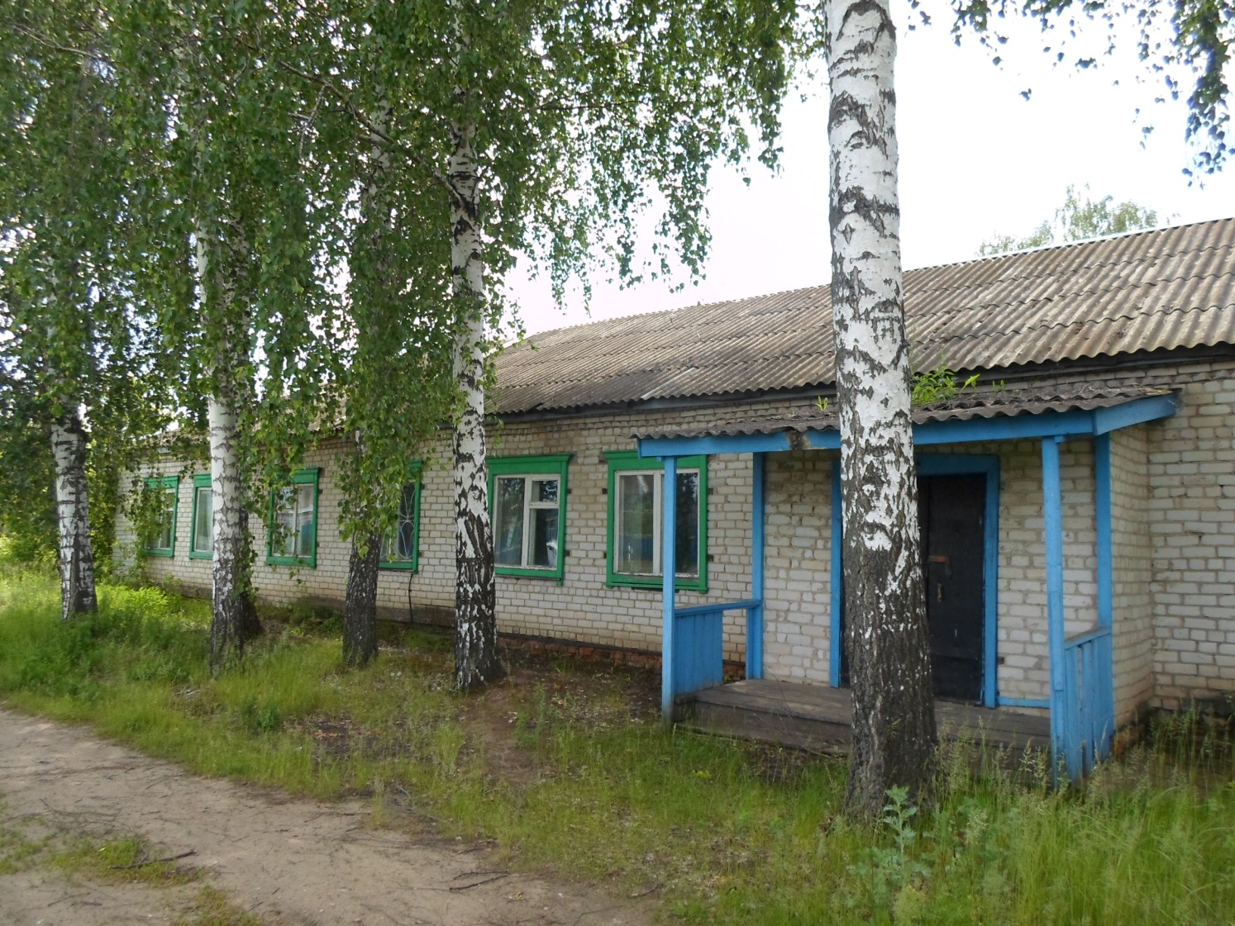задняя часть здания

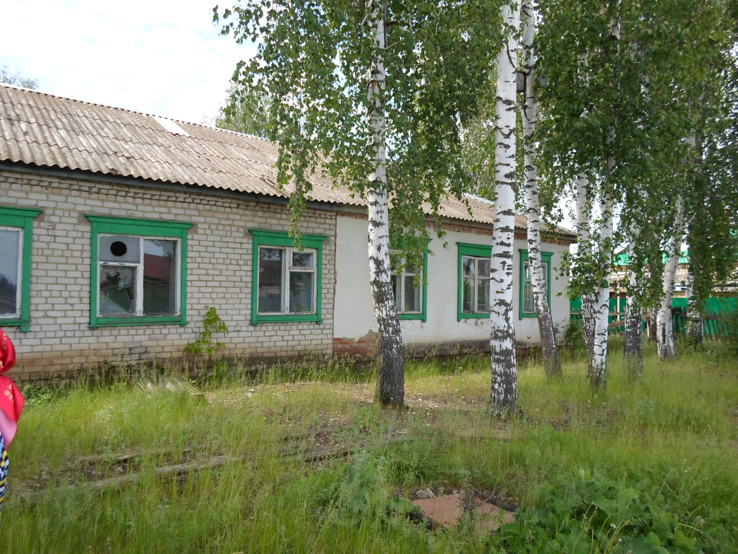
Задняя часть здания
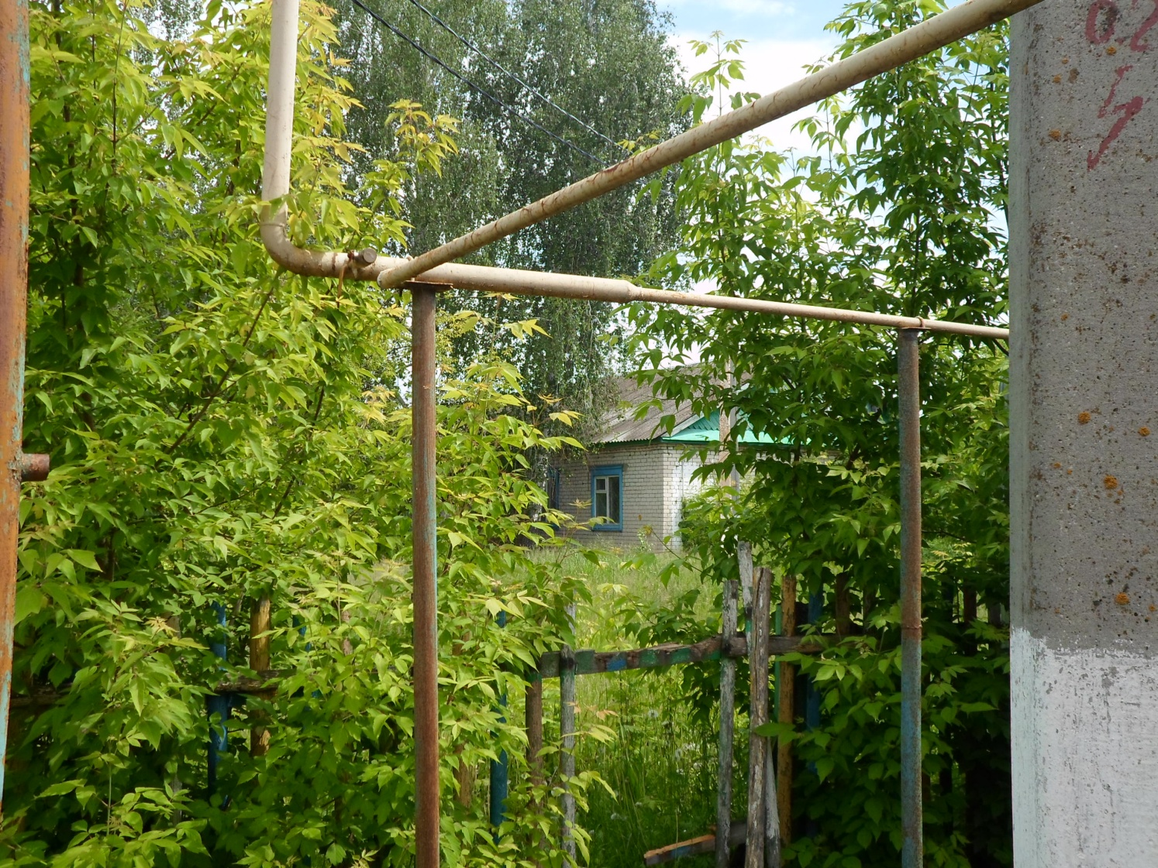
Боковая часть здания
Описание объекта муниципального имущества
Тип имущества (согласно сведениям ЕГРН): нежилое здание,
кадастровый номер: 16:08:150301:530 , литер А, этаж 1,
площадь 826,2 кв.м.
Месторасположение: РТ, Апастовский район, п.Свияжский, ул. Заводская, дом 14
Наличие инженерных сетей и подъездных путей: имеется;
- Электроэнергия- имеется
- Газ- имеется
- Отопление-нет
- Водоснабжение- имеется
- Водоотведение- имеется
- Связь, интернет-возможность подключения- имеется
- Парковка-нет.
Материалы стен: кирпичный, материал перекрытий – шифер.
Состояние объекта:
Требует капитального ремонта –да;
Требует замены коммуникаций- да.

